NOMBRE " líneas rectas y curvas " GUÍA N°6
NOMBRE DE ESTUDIANTE: | CURSO:1° BASICO
FECHA:
OBJETIVO DE APRENDIZAJE OA-2; Experimentar y aplicar elementos del lenguaje visual en sus trabajos de arte:
› línea (gruesa, delgada, recta, ondulada e irregular)
› color (puro, mezclado, fríos y cálidos)
› textura (visual y táctil)
OBJETIVO DE LA CLASE: Identificar diversos tipos de líneas (gruesa, delgada, recta, ondulada, irregular, otras) en ilustraciones.
Contenido
En esta oportunidad, conoceremos diferentes tipos de líneas.
Líneas rectas y líneas curvas. Líneas gruesas y líneas delgadas.
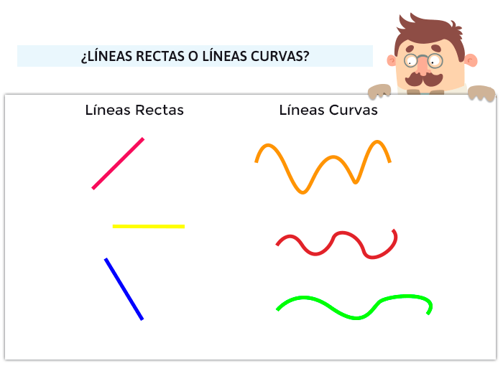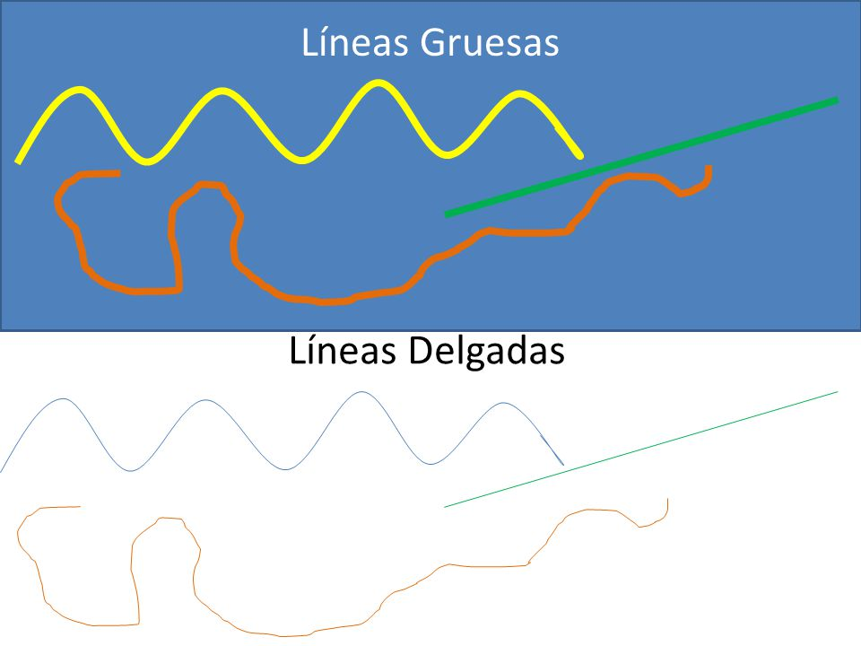
1.-Ahora realiza el siguiente ejercicio con lápiz AZUL marcaras las líneas rectas y con lápiz ROJO las líneas curvas.
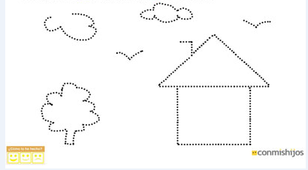

2.- En la siguiente casa cuenta cuantas LINEAS RECTAS hay, coloca el numero en el cuadro y luego píntala.
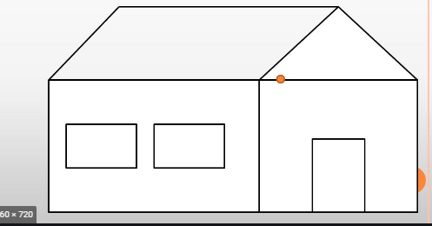

3.- Observa y completa según las instrucciones:
A.- Marca de color CAFÉ con una línea GRUESA, todas las líneas RECTAS del dibujo.
B.- Marca de color VERDE con línea DELGADA, todas las líneas CURVAS del dibujo.
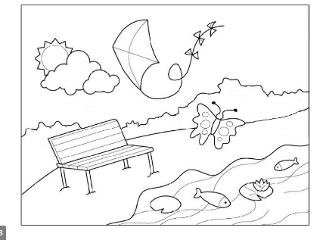

Una vez termina la actividad le tomaras una fotografía a tus hojas y me las enviaras al siguiente número 964174523 (profesora Yanny Cruz Villa) vía whatsApp, escribiendo el nombre del alumno y el curso.
También se les pide que fotografíen las otras actividades enviadas ( guías anteriores) para tener una visión clara de los alumnos que están trabajando en sus hogares .
Este número es solamente para enviar vía fotografía los trabajos, atender consultas o dudas, tratando de mantener un mejor contacto con los apoderados y los alumnos.

SOLUCIONARIO O RESPUESTA ESPERADA
NÚMERO DE PREGUNTA | RESPUESTA
1.- | El alumno debe identificar las líneas rectas, casa, chimenea, tronco  Líneas curvas pájaros, árbol y nubes.
2.- | 22.
3.- | Líneas rectas todas las que conforman la banca, cerros, volantín.  Líneas curvas peces, cordón del volantín, nube, sol.

